Mejoramiento de Video en Sistemas de Videovigilancia mediante Superresolución Basada en Aprendizaje Profundo.

Jose Rodriguez Botello | Sergio Castro Casadiego PhD | Sebastian Rojas-Ortega PhD(c)
Departamento de electricidad y electrónica | Departamento de electricidad y electrónica | Electrical and Computer Engineering Dept.
Universidad Francisco de Paula Santander | Universidad Francisco de Paula Santander | University of Delaware
Cúcuta, Colombia | Cúcuta, Colombia | Newark DE, USA
joseeliecerrb@ufps.edu.co | sergio.castroc@ufps.edu.co | ortega@udel.edu

Abstract—Conventional video surveillance cameras often capture sequences with low resolution and reduced frame rates, hindering detailed scene analysis. This paper proposes a deep learning-based approach for the spatiotemporal enhancement of such videos. The methodology integrates the ESRGAN architecture for spatial super-resolution to recover fine textures, and the RIFE model for temporal frame interpolation to achieve fluid motion. The paper details the workflow design and dataset preparation to simulate real-world closed-circuit television (CCTV) degradation conditions. This approach aims to provide a comprehensive solution applicable to forensic and security tasks, overcoming the visual limitations of traditional methods.
Keywords—Video surveillance, spatial super-resolution, frame interpolation, ESRGAN, RIFE.

Introducción
En la actualidad, los sistemas de videovigilancia constituyen un pilar fundamental para la seguridad y la supervisión operativa en entornos residenciales, comerciales e industriales. Sin embargo, una parte significativa de la infraestructura desplegada opera con hardware de bajo costo o especificaciones limitadas, esto quiere decir que lo que se obtiene de estos sistemas son secuencias de video con baja resolución espacial, la presencia de ruido digital y la degradación severa bajo condiciones de iluminación adversas. Estas deficiencias técnicas restringen de manera crítica la identificación precisa de sujetos y objetos, disminuyendo la efectividad de los sistemas de circuito cerrado de televisión (CCTV) en tareas de análisis y reconocimiento.
Para mitigar estas limitaciones, los paradigmas basados en aprendizaje profundo (deep learning) han emergido como soluciones robustas para la restauración automatizada de contenido multimedia. Específicamente, las técnicas de superresolución espacial permiten reconstruir detalles de alta frecuencia y texturas finas a partir de fuentes de baja calidad. Asimismo, la optimización de la dimensión temporal mediante la interpolación de cuadros permite generar fotogramas intermedios coherentes, mejorando la fluidez y la continuidad visual del video [1]. El uso de arquitecturas avanzadas y transformadores visuales ha demostrado una capacidad superior para aprender patrones complejos y dependencias de largo alcance en datos de video, superando los métodos de interpolación tradicionales [2].
En este artículo, se presenta el desarrollo y evaluación de un modelo que integra técnicas de superresolución espacial y optimización temporal para la mejora de secuencias de video en entornos de seguridad. El enfoque propuesto busca incrementar la utilidad práctica de las capturas de baja calidad, proporcionando una solución eficiente adaptada a las restricciones reales de los sistemas de videovigilancia actuales.

Metodología
Para abordar el problema de la baja calidad en sistemas de videovigilancia, se diseñó un flujo de trabajo secuencial (pipeline) que procesa el video a nivel de fotograma individual. El enfoque propuesto combina la mejora de la resolución de los fotogramas o imágenes por segundo que contiene el video y junto con ello la fluidización temporal, utilizando entornos de ejecución acelerados por hardware.

Adquisición y Preparación del Conjunto de Datos
Para garantizar que el modelo sea aplicable a escenarios del mundo real, se construyó un volumen de datos que contengan las condiciones típicas de los sistemas de circuito cerrado. Las fuentes de video incluyeron transmisiones de acceso público obtenidas por plataformas como Worldcam y globecam.ai, secuencias extraídas de la página de YouTube y grabaciones directas de una cámara de seguridad propia. No se procesaron transmisiones continuas de larga duración; en su lugar, se extrajeron fragmentos controlados de 30 segundos aproximadamente. Los videos seleccionados operan con resoluciones nativas bajas que van desde los 480 pixeles o inferiores, y tasas de captura variables entre 15 y 30 fotogramas por segundo (fps), emulando las limitaciones de ancho de banda y almacenamiento comunes en estos sistemas [3].

Arquitectura del Flujo de Trabajo
El procesamiento de cada secuencia de video se divide en cuatro fases principales secuenciales:
- Extracción de fotogramas: El video original de baja calidad se descompone en su totalidad de cuadros individuales. Por ejemplo, un fragmento de 10 segundos capturado a 30fps se desfragmenta en 300 imágenes secuenciales.
- Superresolución: Cada fotograma extraído de procesa de manera individual a través de la arquitectura ESRGAN, la cual reconstruye las texturas y mejora la resolución mediante un factor de escala de [XX]x.
- Interpolación: La secuencia de imágenes de alta resolución obtenida en el paso anterior, ahora son transferidas al modelo RIFE [4]. Este evalúa el flujo óptico entre fotogramas consecutivos y sintetiza cuadros intermedios generados por inteligencia artificial, incrementando la tasa de cuadros en un factor de [XX]x.
- Reconstrucción: Los fotogramas originales mejorados y los cuadros intermedios generados se unen de manera secuencial, como el original, y así obtener un archivo de video final, el cual presenta una resolución superior y un movimiento temporal fluido.

Entorno de Implementación y Herramientas
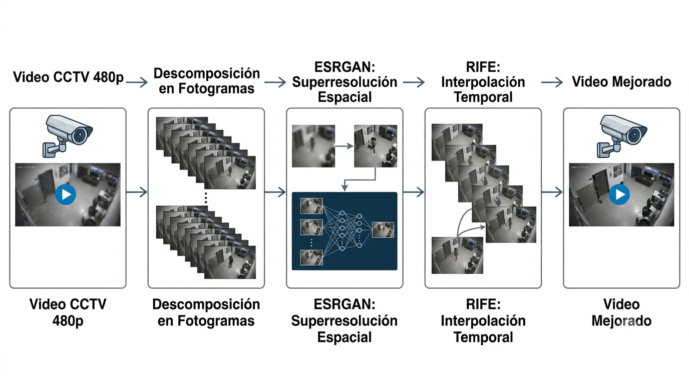
La implementación del flujo de trabajo descrito se desarrolló en el lenguaje de programación Python. Debido a la alta demanda computacional al procesamiento de redes generativas adversarias como ESRGAN, y estimación de flujo utilizado con RIFE, el despliegue del código se realizó en la plataforma basada en la nube Google Colab [5]. La plataforma permitió el uso de aceleradores de hardware gratuitos, ejecutando todos estos procesos sobre una unidad de procesamiento gráfico (GPU) NVIDIA T4. Esto garantizó una ejecución eficiente en tiempos de procesamiento razonables para las tareas de mejora en los videos.

- Diagrama de flujo de trabajo propuesto para la mejora de video.

Fundamento de los Modelos de Inteligencia Artificial
El proceso de mejora se fundamenta en dos arquitecturas especializadas. Por un lado, tenemos la arquitectura ESRGAN, Enhanced Super-Resolution Generative Adversarial Network (Red Generativa Antagónica de Súper-Resolución Mejorada), opera mediante una red generativa entrenada con funciones de pérdida perceptuales, lo que permite reconstruir detalles de alta frecuencia y texturas nítidas a partir de imágenes degradadas. Esta será la encargada de tomar cada fotograma del video y mejorar su resolución, haciendo que el resultado final de las fotos tenga mas detalles antes de entrar a un proceso de interpolación.

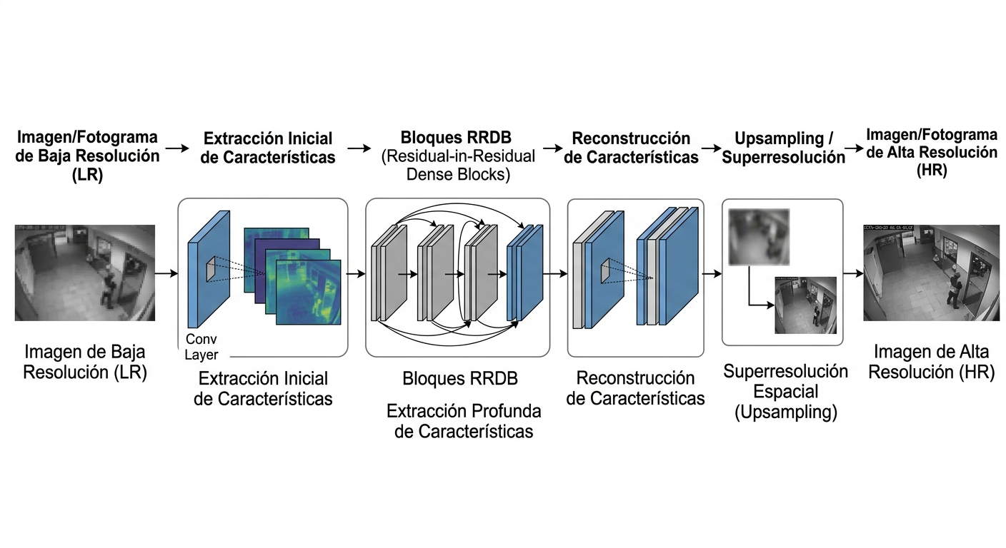

- Arquitectura de red ESRGAN.
Internamente, la arquitectura de ESRGAN está estructurada en tres componentes clave para reconstruir detalles de las imágenes. En primer lugar, el generador prescinde de las capas de normalización por notes (Batch Normalization) e integra bloques densos residuales en cascada (RRDB) para extraer características complejas tanto a nivel local como global. Segundo, emplea un discriminador Relativista Promedio (RaD) que evalúa la probabilidad de que una imagen real sea relativamente más realista que una muestra generada, promoviendo así la síntesis de texturas más naturales. Y tercero, utiliza una función de pérdida perceptual mejorada que combina precisión a nivel de píxel (pérdida L1), retroalimentación adversarial y activación de características de una red VGG preentrenada, asegurando bordes nítidos y una alta fidelidad visual.
Por otro lado, RIFE, Real-time Intermediate Flow Estimation (Estimación de Flujo Intermedio en Tiempo Real), se emplea para la interpolación de fotogramas, utilizando una red neuronal que evalúa el flujo óptico entre cuadros consecutivos para sintetizar de manera eficiente fotogramas intermedios, logrando así una transición temporal fluida.
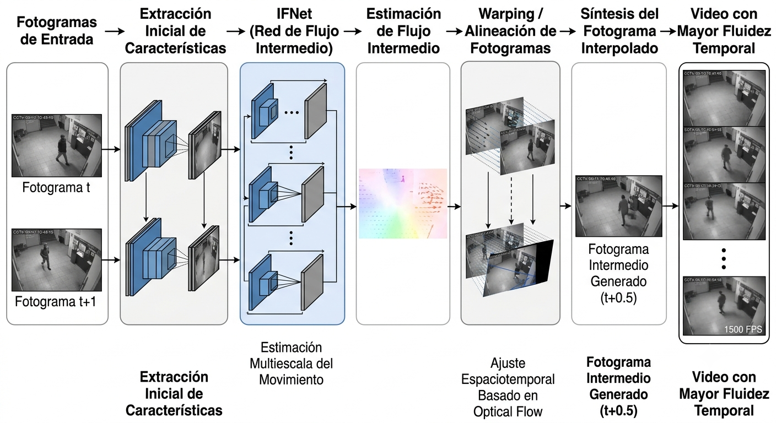

- Arquitectura de red RIFE.
Internamente, la arquitectura RIFE está diseñada para la interpolación de fotogramas de video mediante la estimación directa de flujo óptico. Se compone principalmente de una red neuronal ligera, denominada IFNet (Intermediate Flow Network), que calcula directamente el flujo intermedio entre dos fotogramas consecutivos sin necesidad de descomponer el movimiento en trayectorias bidireccionales complejas. Para lograr velocidades de procesamiento en tiempo real, RIFE emplea un esquema de entrenamiento basado en destilación de conocimiento, donde la red es guiada por un modelo auxiliar para aprender características de movimiento precisas. Finalmente, aplica un módulo de deformación (warping) y fusión que reconstruye el cuadro faltante combinando la información espacial de los fotogramas adyacentes, lo que permite generar transiciones fluidas y minimizar los artefactos visuales en escenas de videovigilancia.

Resultados Experimentales
Para evaluar el rendimiento de la arquitectura propuesta basada en ESRGAN y RIFE, se llevaron a cabo pruebas utilizando los fragmentos de video de videovigilancia recopilados. Los resultados se dividen en una evaluación cualitativa, centrada en la reconstrucción de detalles y la fluidez temporal, y una evaluación cuantitativa mediante métricas de calidad de imagen.

Evaluación Cualitativa
En la Fig. 4 se presenta una comparación visual entre un fotograma original de baja resolución de 480p y el mismo fotograma procesado mediante el flujo de trabajo propuesto. Se observa que el modelo logra eliminar el desenfoque y los artefactos de compresión característicos de los sistemas CCTV.
AQUÍ IRIA LA FIGURA 4
- Comparación visual del fotograma de videovigilancia: Fotograma original (480p), fotograma mejorado con el modelo propuesto.

Análisis de Detalle y Zoom
Para verificar la capacidad del modelo en la recuperación de texturas y bordes finos, que son los detalles de alta frecuencia, se realizó un acercamiento en una región de interés crítica del fotograma, tal como se ilustra en la Fig. 5.
AQUÍ IRIA INSERTADA LA IMAGEN
- Detalle ampliado de la región de interés: Zoom en la imagen original, zoom en la imagen procesada por el modelo propuesto.
Como se puede apreciar en la Fig. 5, concretamente la imagen procesada por el modelo, la aplicación combinada de ESRGAN permite definir contornos y recuperar información espacial que en la imagen original Fig. 4 se encontraba completamente difuminada o perdida debido a la baja resolución del sensor original.

Evaluación de Fluidez
Para evaluar el impacto de la interpolación temporal, se analizó la fluidez de los videos mejorados. La integración de RIFE permitió transformar las secuencias de baja tasa de cuadros original a una tasa superior y constante, sintetizando fotogramas intermedios precisos mediante la estimación de flujo óptico. Durante la inspección visual, se constató que las trayectorias de los objetos y personas en movimiento dentro de la escena de videovigilancia se visualizan de forma natural y continua, eliminando el salto o la discontinuidad temporal que es una característica de las grabaciones de videovigilancia de baja frecuencia.
AQUÍ IRIA LA IMAGEN
- Análisis de la mejora en la tasa de cuadros por segundo y suavidad de movimiento: (a) Secuencia original a baja frecuencia, (b) secuencia recontruida con RIFE.

Evaluación Cuantitativa
De manera complementaria, se midió el impacto objetivo de la mejora espacial utilizando las métricas estándar de la industria: PSNR (Peak Signal-to-Noise Ratio) y SSIM (Structural Similarity Index).
El cálculo de la relación señal-ruido de pico (PSNR, Peak Signal-to-Noise Ratio) se encarga de evaluar el nivel de similitud entre la imagen reconstruida por inteligencia artificial y la imagen original, mediante la comparación de sus valores de píxel y la cuantificación del error presente entre ambas [6]. Esta evaluación se define mediante la siguiente ecuación logarítmica (1), basada en el valor máximo posible de un pixel en la imagen (MAX), y el error cuadrático medio (MSE):
$$PSNR=10\log_{10}\left(\frac{{MAX}_{I}^{2}}{MSE}\right) (1)$$
Por otro lado, el cálculo de la similitud estructural (SSIM) evalúa la degradación de la imagen comparando la luminosidad, el contraste y la estructura [7]. Esta evaluación se define mediante la siguiente ecuación logarítmica (2), en donde µ representa la media, σ la varianza, y c₁, c₂ son estabilizadores:
$$SSIM\left(x,y\right)=\frac{(2µ_{x}µ_{y}+c_{1})(2σ_{xy}+c_{2})}{(µ_{x}^{2}+µ_{y}^{2}+c_{1})(σ_{x}^{2}+σ_{x}^{2}+c_{2})} (2)$$
En la Tabla I se resumen los resultados promedio obtenidos en comparación con métodos tradicionales de interpolación y mejora.
- Comparación de Métricas de Calidad Objetiva
Método | PSNR (dB) | SSIM
Matemático
ESRGAN (Solo)
ESRGAN + RIFE (Propuesto)

Trabajos relacionados
La mejora de la calidad en secuencias de video ha evolucionado significativamente con la integración de técnicas de aprendizaje profundo. Recientemente, se han propuesto diversos enfoques centrados en la superresolución espacial. Por ejemplo, en [1], los autores exploran la superresolución de imágenes individuales logrando definir bordes estáticos con gran precisión. De manera similar, los avances recientes en modelos basados en transformadores aplicados a la mejora de video [2] han demostrado progresos considerables en la reconstrucción de detalles de alta frecuencia.
Sin embargo, una limitante común actual es que la mayoría de estos métodos se enfocan exclusivamente en la demanda de una potencia computacional excesiva. Esto restringe su aplicabilidad directa en entornos de videovigilancia (CCTV) donde la tasa de cuadros por segundo y la fluidez temporal son tan críticas como la resolución de la imagen.
Para abordar esta limitante, nuestra propuesta se diferencia al integrar un flujo de trabajo eficiente. En lugar de depender únicamente de la superresolución, combinamos la restauración de texturas de alta frecuencia mediante ESRGAN con la síntesis de fotogramas intermedios computacional utilizando RIFE, logrando así un sistema optimizado para secuencias de videovigilancia de 480p.

Discusión
Los hallazgos de este estudio demuestran que la integración de ESRGAN y RIFE proporciona una solución para la mejora de secuencias de videovigilancia de baja resolución de 480p.
A partir de la evaluación cuantitativa que aparece en la Tabla I, se evidencia que la reconstrucción basada en redes neuronales supera notablemente a los métodos de interpolación tradicionales como el matemático. Esto se debe a que las técnicas tradicionales simplemente promedian píxeles, lo que genera desenfoque, mientras que el generador basado en RRDB de ESRGAN es capaz de recuperar información de alta frecuencia y restaurar bordes nítidos.
Por otro lado, la inclusión de RIFE aborda una dimensión crítica en CCTV que suele ignorarse en la literatura centrada solo en imágenes fijas: la fluidez temporal. Al estimar directamente el flujo óptico intermedio mediante IFNet, se logra una tasa de cuadros constante que evita la sensación de salto en los movimientos de personas o vehículos, manteniendo una coherencia visual sin introducir artefactos de deformación significativos.
Sin embargo, el sistema presenta ciertas limitaciones técnicas que deben considerarse. Durante las pruebas, se observó que en escenarios con cambios de iluminación drásticos o movimientos extremadamente rápidos, el módulo de flujo óptico de RIFE puede generar leves halos o fantasmas temporales en los bordes de los objetos. Asimismo, aunque el entorno de ejecución en Google Colab con NVIDIA T4 permitió un procesamiento estable, la inferencia en tiempo real sigue estando condicionada por la capacidad de hardware disponible, lo que representa un área de oportunidad para futuras optimizaciones orientadas a la implementación embebida.

Conclusiones y Trabajos Futuros

Conclusiones
En este artículo se ha desarrollado un flujo de trabajo optimizado para la mejora de secuencias de videovigilancia en circuito cerrado de televisión con resolución nativa de 480p. Mediante la integración de la arquitectura ESRGAN para la recuperación de texturas de alta frecuencia y RIFE para la interpolación de fotogramas a través de la estimación de flujo óptico, el sistema propuesto supera las limitaciones de los enfoques tradicionales centrados exclusivamente en el dominio espacial.
Las evaluaciones cualitativas y cuantitativas evidencian que esta arquitectura dual incrementa significativamente las métricas de calidad objetiva (PSNR y SSIM), a la vez que garantiza la fluidez temporal necesaria para evitar artefactos de salto, facilitando de manera efectiva la identificación precisa de sujetos y objetos en entornos críticos de seguridad.

Trabajos Futuros
Como principal línea de investigación futura, se plantea la expansión de este sistema mediante la integración de un módulo de visión artificial dedicado al análisis de comportamiento. El objetivo es desplegar una arquitectura de procesamiento continúo acoplada a la infraestructura de las cámaras, capaz de detectar de manera autónoma patrones de movimiento anómalos asociados a actos delictivos. Ante la identificación de una amenaza, el sistema generará alertas tempranas y ejecutará una extracción selectiva de los fragmentos críticos de video. Estos clips serán derivados automáticamente al pipeline de mejora propuesto para maximizar su resolución para el análisis forense. Este enfoque impulsado por eventos que permitirá operar ininterrumpidamente, optimizando drásticamente la carga computacional al procesar en alta calidad únicamente el material de valor probatorio.

Referencias
[1] X. Wang et al., “ESRGAN: Enhanced Super-Resolution Generative Adversarial Networks.” [Online]. Available: https://github.com/xinntao/ESRGAN.
[2] J. D. van Ouwerkerk, “Image super-resolution survey,” Image Vis. Comput., vol. 24, no. 10, pp. 1039–1052, Oct. 2006, doi: 10.1016/J.IMAVIS.2006.02.026.
[3] J. Li, L. Huang, and C. Liu, “Robust people counting in video surveillance: Dataset and system,” 2011 8th IEEE International Conference on Advanced Video and Signal Based Surveillance, AVSS 2011, pp. 54–59, 2011, doi: 10.1109/AVSS.2011.6027294.
[4] Z. Huang, T. Zhang, W. Heng, B. Shi, and S. Zhou, “Real-Time Intermediate Flow Estimation for Video Frame Interpolation.” [Online]. Available: https://github.com/megvii-research/ECCV2022-RIFE
[5] T. Carneiro, R. V. M. Da Nobrega, T. Nepomuceno, G. Bin Bian, V. H. C. De Albuquerque, and P. P. R. Filho, “Performance Analysis of Google Colaboratory as a Tool for Accelerating Deep Learning Applications,” IEEE Access, vol. 6, pp. 61677–61685, 2018, doi: 10.1109/ACCESS.2018.2874767.
[6] Q. Huynh-Thu and M. Ghanbari, “Scope of validity of PSNR in image/video quality assessment,” Electron. Lett., vol. 44, no. 13, pp. 800–801, 2008, doi: 10.1049/EL:20080522.
[7] Z. Wang, A. C. Bovik, H. R. Sheikh, and E. P. Simoncelli, “Image quality assessment: From error visibility to structural similarity,” IEEE Transactions on Image Processing, vol. 13, no. 4, pp. 600–612, Apr. 2004, doi: 10.1109/TIP.2003.819861.

